Букет для мамы своими руками
(воспитанники средней группы)
Карагулян Ляна Царуковна
Совсем недавно мы отмечали Главный праздник Весны – Международный женский день. Мы с моими воспитанниками готовили подарки для мам. Для этого нам понадобились:
1) цветные салфетки;
2) ажурные салфетки;
3) картон;
4) коктейльные трубочки;
5) ленточка;
6) гафрированная бумага;
7) клей ПВА;
8) степлер.
Последовательность действий для подготовки букета.
Цветную салфетку складываем два раза в одну сторону. Далее с одной стороны скручиваем, прижимая, формируем бутон. Получилась розочка. Скрепляем степлером. На коктейльную палочку приклеили нашу розочку. По бокам прикрепили предварительно вырезанные листочки из гафрированной бумаги. Для листочков берем зеленую салфетку и разрезаем ее на 16 квадратов. В квадратах надрезаем середину. Вставляем в отверстие бутон и подклеиваем. Готовим пять таких цветочков. Сформировав букет, берем ажурную салфетку и оборачиваем ею цветы. А стебельки пяти роз вместе вдеваем в трубочку из картона, обвязав ее ленточкой.
Вот и готов наш букет. И мы с удовольствием подарили их мамам.
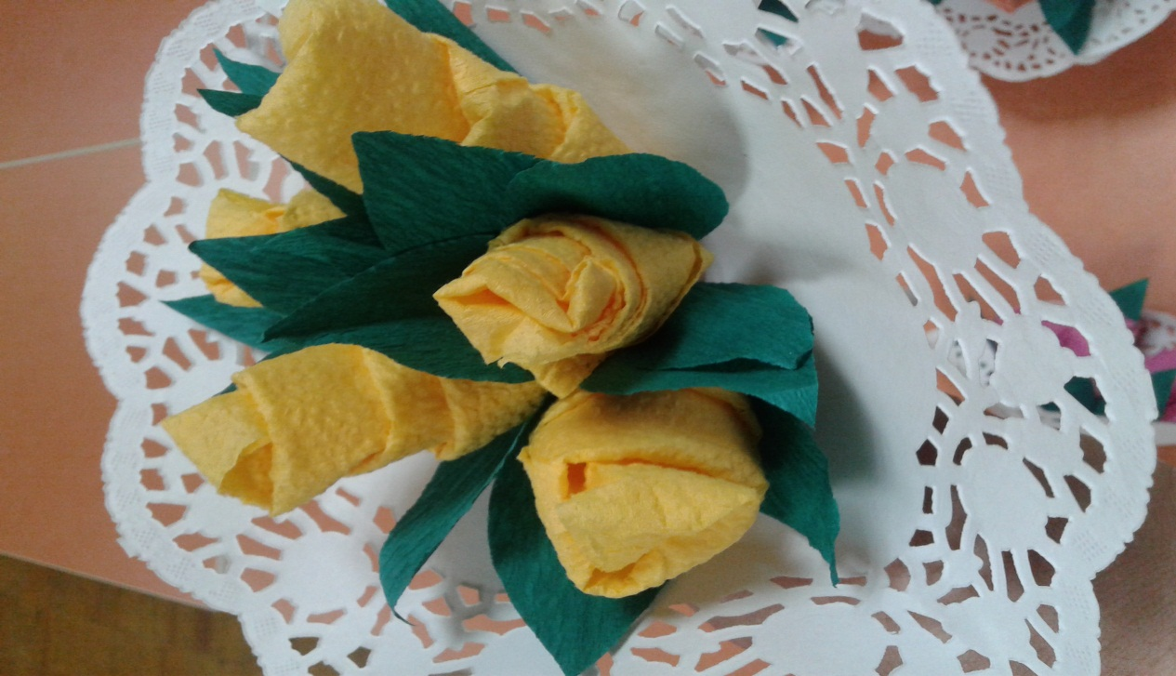
Спасибо за внимание!

